21.11.2024 р. № 226
Відповідальним за роботу офіційних
веб-сайтів райдержадміністрацій

Головам територіальних громад
Івано-Франківської області

З метою інформування громадськості та доведення до широкого читацького загалу (в т.ч. шляхом публікації на офіційних веб-сайтах райдержадміністрацій, територіальних громад та інших офіційних веб-ресурсах),
Головне управління Держпродспоживслужби в Івано-Франківській області (76019 м. Івано-Франківськ, вул. Берегова, 24, тел. 51-13-89, ifdergprod@vetif.gov.ua) подає наступну актуальну інформацію.

Міжнародний день відмови від куріння: найкраще рішення для вашого здоровʼя – припинити курити прямо сьогодні

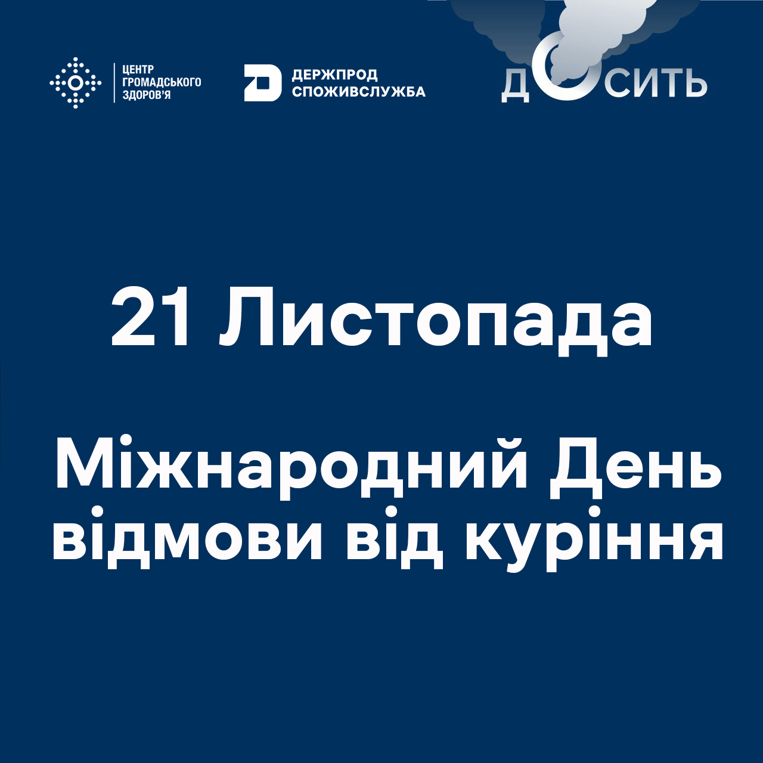
Щорічно у третій четвер листопада світ відзначає Міжнародний день відмови від куріння – і це той самий момент, щоб привернути увагу громадськості й влади до загроз тютюнової епідемії, заявити про свої права на бездимне середовище та назавжди попрощатися із залежністю, яка вбиває.
Методів відмови від куріння існує багато. Кожна людина, яка хоче позбутися залежності, повинна обрати той метод, який вважає прийнятним для себе. Однак важливо, щоб цей метод був науково-обґрунтованим та мав доведену ефективність. Саме такий метод дозволить зробити процес відмови від куріння структурованим, легким та ефективним.
Коли говорять про відмову від куріння, то зазвичай згадують про такі основні методи:
● когнітивно-поведінкова терапія: передбачає декілька важливих кроків з використанням різних інструментів. Насамперед встановити причини залежності та працювати з мотивацію для того, щоб кинути. Наступний крок – розробка плану відмови від куріння та встановлення дати відмови. Потім – власне процес відмови та чітке слідування розробленому плану. Кінцевий результат – повна відмова від тютюну та нікотину;
● медикаментозна допомога (або фармакотерапія): показана курцям з високою нікотиновою залежністю та допомагає легше пережити синдром відміни. Включає широкий перелік нікотиновмісних та безнікотинових препаратів, що використовуються в різних формах та дозуванні, але пам’ятайте медичні препарати – це не «чарівна паличка». Вони можуть допомогти лише за умови, що у людини є бажання кинути курити і вона готова докласти для цього певних зусиль!
● метод швидкої відмови від куріння: людина кидає курити одномоментно, часто прийнявши рішення просто зараз. При цьому людина покладається лише на свою мотивацію/рішення на даний момент та власну силу волі в подальші дні. Цей метод прийнятний не для всіх, але є курці, які дійсно саме так позбулися своєї залежності;
● метод поступової відмови від куріння: передбачає поступове зменшення кількості викурених сигарет, доки курець повністю не кине курити. Це не так ефективно, як відразу кинути курити, але може бути хорошим початком, якщо курець не готовий відмовитися від сигарет одразу;
● використання допоміжних інформаційних матеріалів: для того, щоб більше дізнатися про залежність, процес відмови, знайти свою мотивацію та просто підготуватися до того, щоб кинути курити, у нагоді можуть стати різні інформаційні матеріали, які допоможуть підкріпити мотивацію до відмови;
● використання спеціалізованих додатків: професійні сайти чи додатки з відмови від куріння, які можуть допомогти дізнатися більше інформації про куріння, процес відмови, досвід інших людей, краще підготуватися до процесу відмови та отримати підтримку в процес.
Пропонуємо переглянути сервіс «Я кидаю курити» - stopsmoking.org.ua . Це професійний ресурс Центру громадського здоров’я МОЗ України, який присвячений питанням відмови від куріння.
Крім того пам’ятайте, що ваше право на бездимне повітря у громадських місцях захищене законодавством України. Але що робити, якщо вас таки обкурюють? Насамперед, не соромтеся ввічливо зробити зауваження людині, яка курить поруч з вами, – цілком можливо, що ситуація вирішиться швидко та мирно. Якщо ж розмова не спрацювала, радимо звернутися до адміністрації закладу чи установи, де відбувається порушення. А в разі відсутності реакції, можна:
● викликати поліцію за номером 102;
● скласти скаргу до Держпродспоживслужби на заклад, адміністрація якого створює умови для куріння або іншим чином порушує норми бездимного законодавства;
● повідомити про порушення через онлайн-сервіс Центру громадського здоров’я.

